软件用户手册(SUM)
说明：
1.《软件用户手册》(SUM)描述手工操作该软件的用户应如何安装和使用一个计算机软件配置项(CSCI) ,一组CSCI,一个软件系统或子系统。它还包括软件操作的一些特别的方面，诸如，关于特定岗位或任务的指令等。
2.SUM是为由用户操作的软件而开发的，具有要求联机用户输入或解释输出显示的用户界面。如果该软件是被嵌人在一个硬件一软件系统中，由于已经有了系统的用户手册或操作规程，所以可能不需要单独的SUM.

目录
软件用户手册(SUM) 1
1引言 2
1.1标识 2
1.2系统概述 3
1.3文档概述 3
2引用文件 3
3软件综述 3
3.1软件应用 3
3.2软件清单 3
3.3软件环境 3
3.4软件组织和操作概述 4
3.5意外事故以及运行的备用状态和方式 4
3.6保密性和私密性 4
3.7帮助和问题报告 5
4访问软件 5
5使用软件指南 5
5.1能力 5
5.2约定 5
5.3处理过程 5
5.4消息 5
6注解 5
附录 6

1引言

1.1标识
标题：AICamera
版本号：1.2

1.2系统概述
本系统由张子岳，魏星，陈文祥，栗沛瑶小组开发，主要用于实现人脸识别的相关功能。
需求方：对人脸识别有兴趣的人群
开发者：开发小组
用户：所有人均可使用
运行硬件支持：版本5.0以上，9.0以下的移动客户端

1.3文档概述
本文档帮助初次使用《AICamera》软件的用户快速熟悉软件用法。
本文档的阅读对象如下：
- 开发人员
- 测试阶段人员
- 对本文档进行评审的人员或机构
- 项目组及其他有权需要调用本文档的人员

2引用文件
《软件工程》第二版——高等教育出版社
《软件工程导论》第五版——清华大学出版社
《计算机软件文档编制规范》GB-T8567-2006

3软件综述

3.1软件应用
通过上传图片或拍照，用户可以对人脸颜值进行评分，获取人脸库中已有人脸的数据，以及上传新的人脸信息到人脸库。

3.2软件清单
AICamera.apk

3.3软件环境
任意Android5.0以上，9.0以下的移动客户端。

3.4软件组织和操作概述
a.软件逻辑部件：“人脸评分是否准确”，“人脸库添加是否成功”，“人脸识别信心是否准确”，操作均为上传图片或拍照。
b.用户期望的性能特性：
1)可接受的输入的类型：任意图片
2)软件产生的输出的类型：精确度后三位的评分，图片，人脸信息等
3)典型的响应时间：1s以内
4)典型的处理时间和影响它的因素：3s以内，影响因素包括网速，上传图片大小等
c.用户操作图如下：
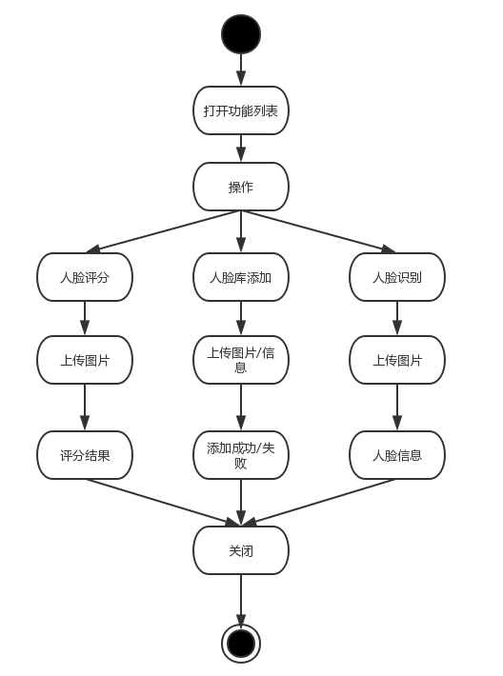

3.5意外事故以及运行的备用状态和方式
不适用。

3.6保密性和私密性
无。

3.7帮助和问题报告
无。

4访问软件
点击“AICamera.apk”桌面图标即可。

5使用软件指南

5.1能力
该系统具有人脸颜值评分，人脸信息检索，上传人脸库的功能。

5.2约定
该软件使用的颜色为蓝色系，使用命名为中文。

5.3处理过程
应用将本地传输的图片上传至服务器，服务器向百度API请求服务并获得反馈后传递给用户应用。

5.4消息
图片上传时会出现上传失败。
图片解析失败时会弹出错误对话框；

6注解
无。

附录
无。

